产品说明书
一、产品的展示

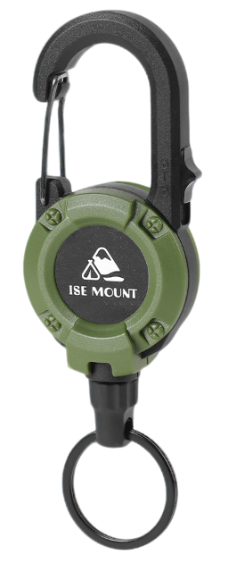
包塑钢丝绳
含塑直径：0.8mm
最长拉伸：68cm（不含金属环与卡扣）
金属环
内直径：24..7mm
LOGO
Logo为贴纸，随内附件，可自行黏贴
弹簧扣
环内尺寸：33*24.8mm
卡扣
解锁状态下，可随意拉伸
锁定状态下，固定当前绳索长度

注：通常会添加“相机肩带螺丝”作为搭配
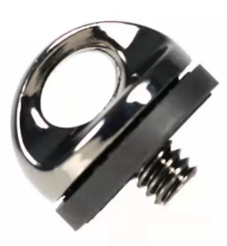

2.场景示范
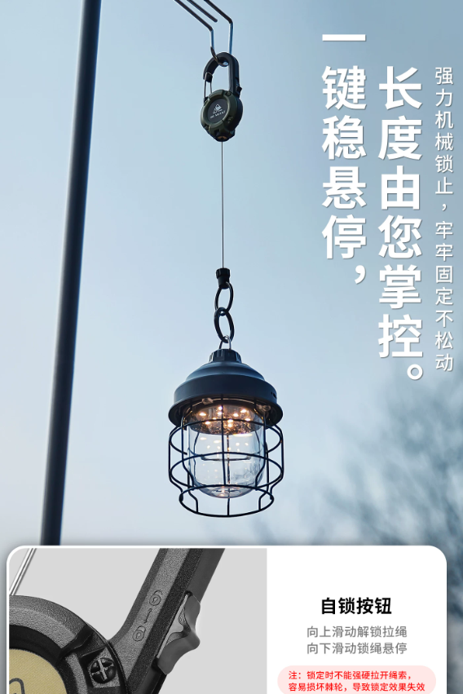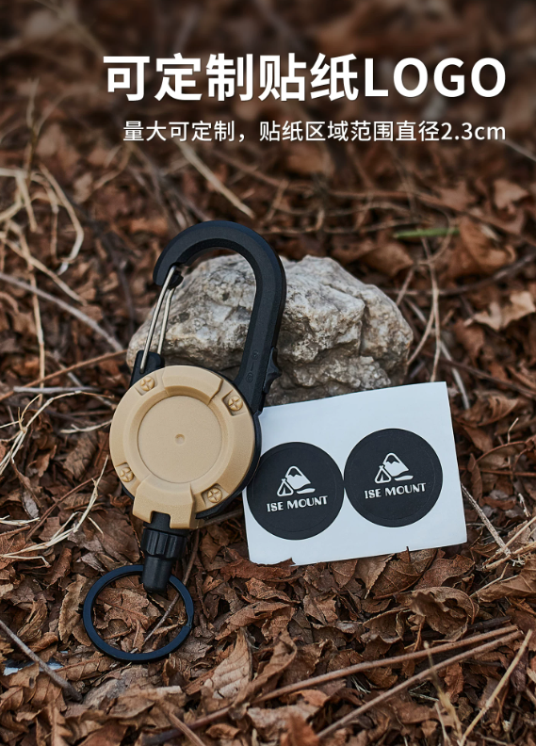
- 包装清单
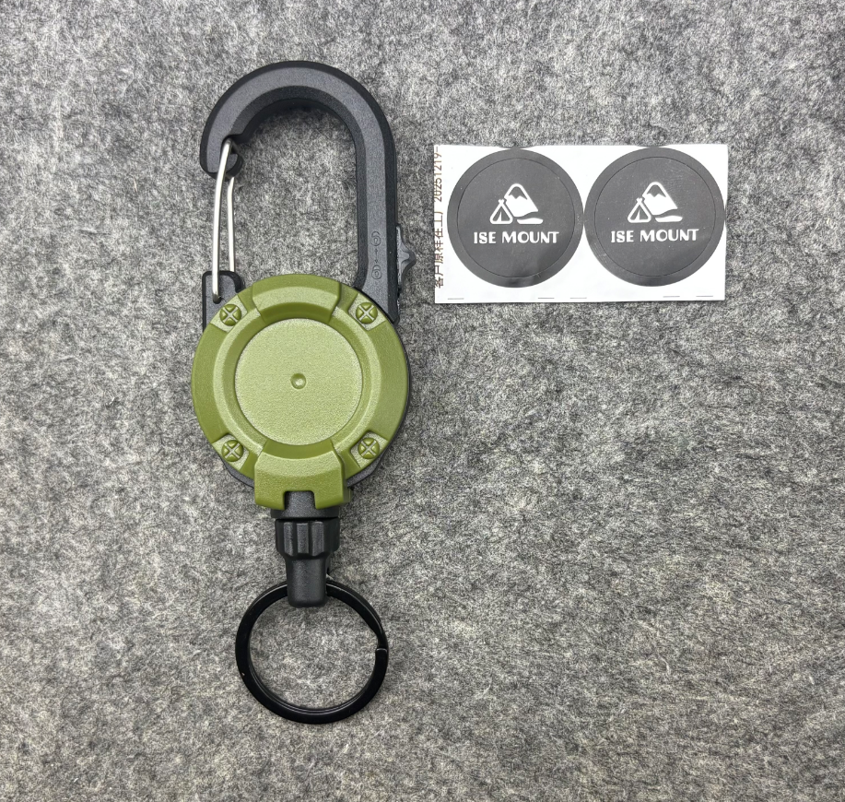
- 使用的说明
1.连接示范
产品使用说明：https://v.douyin.com/cr74fwq1ujs/
- 产品的参数
